Software Modeling & Analysis

Global ATM System

-Stage 2050 Construct & Stage 2060 Testing-

Project Team

1 Team

Date

2018-05-22

Team Information

201311287 엄현식

201311318 최정헌

201611293 전다윤

목차

1 Activity 2051. Implement Class &Methods Definitions 5

1.1 ATM 5

1.1.1 readItem 5

1.1.2 selectService 5

1.1.3 selectNation 6

1.1.4 Confirm 6

1.1.5 insertCash 6

1.1.6 enterAmount 7

1.1.7 printReceipt 7

1.1.8 setDataRange 7

1.1.9 agreement 7

1.1.10 destAccount 8

1.1.11 readManagement 8

1.1.12 checkResource 8

1.2 Bank 8

1.2.1 loadItem 9

1.2.2 validCheck 9

1.2.3 Confirm 9

1.2.4 getBalance 9

1.2.5 checkAccount 10

1.2.6 linkAccount 10

1.2.7 transfer 10

1.2.8 withdraw 11

1.2.9 deposit 11

1.3 Account 11

1.3.1 getItemID 11

1.3.2 getPwd 12

1.3.3 getBalance 12

1.3.4 setBalance 12

1.3.5 addLink 12

1.3.6 setName 13

1.4 Card 13

1.4.1 getCid 13

1.4.2 getCpwd 13

1.5 Book 14

1.5.1 getBid 14

1.5.2 getBpwd 14

1.6 TrafficCard 14

1.6.1 getTcid 15

1.6.2 setDateRange 15

1.6.3 setAccountID 15

2 Activity 2052. Implements Windows 15

2.1 Diagram 15

2.1.1 Check 15

2.1.2 Deposit 17

w 17

2.1.3 Withdraw 17

2.1.4 Transfer 17

17

2.1.5 IssueTrafficCard 18

18

2.2 waitReadItem 18

2.3 selectService 18

2.4 inputPassword 19

2.5 inputCash 19

2.6 selectNation 19

2.7 inputAmount 19

2.8 inputTransfer 19

2.9 printReceipt 20

2.10 ‘inputRangeDate 20

2.11 Agreement 20

3 Activity 2055. Write Unit Test Code 20

3.1 ATM 20

3.2 Bank 22

3.3 Account 24

3.4 Card 25

3.5 Book 25

4 Activity 2061. Unit Testing 26

4.1 ATM 26

4.2 Bank 26

4.3 Account 26

4.4 Card 27

4.5 Book 27

5 Activity 2063. System Testing 27

1. Activity 2051. Implement Class &Methods Definitions
   1. ATM

|  |  |
| --- | --- |
| Type | Class |
| Name | ATM |
| Purpose | User가 해당 시스템을 사용할 수 있도록 한다. |
| Overview | - |
| Cross Reference | System Function : R.1.0 , R.1.1 , R.1.2 , R.1.3 , R.1.4 , R.2.0 , R.2.1, R.2.2, R.3.0  Use cases : “Check” , “Deposit” , “Transfer” , “Withdraw” , “Management” , “Update” , “Verify Sufficient Fund” , “Status Alarm” |
| Exceptional Course of Events | - |

* + 1. readItem

|  |  |
| --- | --- |
| Type | Method |
| Name | readItem |
| Purpose | User가 읽힌 Item의 정보를 가져와 해당 계좌를 찾는다. |
| Cross Reference | System Function : R.1.0 , R.1.1 , R.1.2 , R.1.3 , R.1.4 , R.2.0 , R.2.1, R.2.2, R.3.0  Use cases : “Check” , “Deposit” , “Transfer” , “Withdraw” , “Management” , “Update” , “Verify Sufficient Fund” , “Status Alarm” |
| Input (Method) | Int itemType , int itemID , String bankID , int accountID |
| Output (Method) | Boolean |
| Abstract operation (Method) | Itemtype(card/book), itemID(cid/bid) , 은행 이름 , 계좌 번호를 입력하면 해당 은행을 찾고 은행에게 가능한 계좌인지 찾으라 한다. 해당 계좌를 usingAccountID로 설정한다. |
| Exceptional Course of Events | 잘못된 item일 경우 , false를 리턴하게 된다. |

* + 1. selectService

|  |  |
| --- | --- |
| Type | Method |
| Name | selectService |
| Purpose | User가 선택한 서비스를 제공한다. |
| Cross Reference | System Function : R.1.0 , R.1.1 , R.1.2 , R.1.3 , R.1.4 , R.2.0 , R.2.1, R.2.2,R.3.0  Use cases : “Check” , “Deposit” , “Transfer” , “Withdraw” , “Management” , “Update” , “Verify Sufficient Fund” , “Status Alarm” |
| Input (Method) | int service |
| Output (Method) | Void |
| Abstract operation (Method) | 계좌조회(check/1) , 입금(deposit/2) , 출금(withdraw/3) , 송금(transfer/4) 교통카트 발급(issueTrafficCard/5) 중 하나의 서비스를 선택하는 것 |
| Exceptional Course of Events |  |

* + 1. selectNation

|  |  |
| --- | --- |
| Type | Method |
| Name | selectNation |
| Purpose | User가 입출금시, 거래할 지폐종류(원/달러)를 선택한다. |
| Cross Reference | System Function : R.1.0 , R.1.1 , R.1.2 , R.1.3 , R.1.4 , R.2.0 , R.2.1, R.2.2, R.3.0  Use cases : “Check” , “Deposit” , “Transfer” , “Withdraw” , “Management” , “Update” , “Verify Sufficient Fund” , “Status Alarm” |
| Input (Method) | int nation |
| Output (Method) | int |
| Abstract operation (Method) | 출금 서비스에서 원(0)/달러(1) 중 어떤 것을 선택할 것인지 선택하고 nation을 reaturn한다. |
| Exceptional Course of Events |  |

* + 1. Confirm

|  |  |
| --- | --- |
| Type | Method |
| Name | Confirm |
| Purpose | User가 해당 Account 본인임을 인증한다. |
| Cross Reference | System Function : R.1.0 , R.1.1 , R.1.2 , R.1.3 , R.1.4 , R.2.0 , R.2.1, R.2.2, R.3.0  Use cases : “Check” , “Deposit” , “Transfer” , “Withdraw” , “Management” , “Update” , “Verify Sufficient Fund” , “Status Alarm” |
| Input | Int pwd |
| Output | boolean |
| Abstract operation | 입력한 비밀번호가 맞으면 true를 , 틀리면 false를 return한다. |
| Exceptional Course of Events | - |

* + 1. insertCash

|  |  |
| --- | --- |
| Type | Method |
| Name | insertCash |
| Purpose | User가 입금하려는 금액을 넣는다. |
| Cross Reference | System Function : R.1.0 , R.1.1 , R.1.2 , R.1.3 , R.1.4 , R.2.0 , R.2.1, R.2.2, R.3.0  Use cases : “Check” , “Deposit” , “Transfer” , “Withdraw” , “Management” , “Update” , “Verify Sufficient Fund” , “Status Alarm” |
| Input | String[] bill |
| Output | boolean |
| Abstract operation | 지폐 code배열을 받고 그에 알맞은 돈을 bank에 입금해준다. |
| Exceptional Course of Events | ATM기기안 현금이 너무 많으면 돈을 더 못 넣으니 return false를 하게 된다. |

* + 1. enterAmount

|  |  |
| --- | --- |
| Type | Method |
| Name | enterAmount |
| Purpose | 거래할 금액을 입력한다 |
| Cross Reference | System Function : R.1.0 , R.1.1 , R.1.2 , R.1.3 , R.1.4 , R.2.0 , R.2.1, R.2.2, R.3.0  Use cases : “Check” , “Deposit” , “Transfer” , “Withdraw” , “Management” , “Update” , “Verify Sufficient Fund” , “Status Alarm” |
| Input | Int money |
| Output | Boolean |
| Abstract operation | 돈을 입력 받고 서비스(출금/송금)에 맞는 bank method를 실행한다. |
| Exceptional Course of Events | 출금의 경우, ATM기기안 현금이 필요한 양보다 없으면 false를 리턴하게 된다. |

* + 1. printReceipt

|  |  |
| --- | --- |
| Type | Method |
| Name | printRecipt |
| Purpose | 명세표를 출력한다. |
| Cross Reference | System Function : R.1.0 , R.1.1 , R.1.2 , R.1.3 , R.1.4 , R.2.0 , R.2.1, R.2.2, R.3.0  Use cases : “Check” , “Deposit” , “Transfer” , “Withdraw” , “Management” , “Update” , “Verify Sufficient Fund” , “Status Alarm” |
| Input | Boolean wants |
| Output | Int |
| Abstract operation | Parameter wants == true이면 , balance를 bank로부터 받아온다. |
| Exceptional Course of Events |  |

* + 1. setDataRange

|  |  |
| --- | --- |
| Type | Method |
| Name | setDateRange |
| Purpose | 교통카드 이용 날짜를 설정한다. |
| Cross Reference | System Function : R.1.0 , R.1.1 , R.1.2 , R.1.3 , R.1.4 , R.2.0 , R.2.1, R.2.2, R.3.0  Use cases : “Check” , “Deposit” , “Transfer” , “Withdraw” , “Management” , “Update” , “Verify Sufficient Fund” , “Status Alarm” |
| Input | Int date_range |
| Output | Void |
| Abstract operation | Traffic Card를 가져와 유효기간(date_range)를 set해준다. |
| Exceptional Course of Events | - |

* + 1. agreement

|  |  |
| --- | --- |
| Type | Method |
| Name | Agreement |
| Purpose | 교통 카드 발급 약관을 보여주고, 서명을 받는다. |
| Cross Reference | System Function : R.1.0 , R.1.1 , R.1.2 , R.1.3 , R.1.4 , R.2.0 , R.2.1, R.2.2, R.3.0  Use cases : “Check” , “Deposit” , “Transfer” , “Withdraw” , “Management” , “Update” , “Verify Sufficient Fund” , “Status Alarm” |
| Input | Boolean approval |
| Output | Int |
| Abstract operation | Approval이 true이면 , account와 trafficCard를 연동 시켜 주고 , chargeTrafficCard를 한다. |
| Exceptional Course of Events | - |

* + 1. destAccount

|  |  |
| --- | --- |
| Type | Method |
| Name | destAccount |
| Purpose | 송금할 대상을 설정한다. |
| Cross Reference | System Function : R.1.0 , R.1.1 , R.1.2 , R.1.3 , R.1.4 , R.2.0 , R.2.1, R.2.2, R.3.0  Use cases : “Check” , “Deposit” , “Transfer” , “Withdraw” , “Management” , “Update” , “Verify Sufficient Fund” , “Status Alarm” |
| Input | String bankID , int accountID |
| Output | String |
| Abstract operation | input값을 보고 그 계좌의 이름을 return 받는다. |
| Exceptional Course of Events | 존재하지 않는 계좌일 경우 , nul값을 return 한다. |

* + 1. readManagement

|  |  |
| --- | --- |
| Type | Method |
| Name | readManagementItem |
| Purpose | 관리자 Item을 읽는다. 관리자임을 확인한다. |
| Cross Reference | System Function : R.1.0 , R.1.1 , R.1.2 , R.1.3 , R.1.4 , R.2.0 , R.2.1, R.2.2, R.3.0  Use cases : “Check” , “Deposit” , “Transfer” , “Withdraw” , “Management” , “Update” , “Verify Sufficient Fund” , “Status Alarm” |
| Input | Int adminID |
| Output | Void |
| Abstract operation | 올바른 adminID가 입력되면 ,관리자 모드가 시작된다. |
| Exceptional Course of Events | - |

* + 1. checkResource

|  |  |
| --- | --- |
| Type | Method |
| Name | checkResource |
| Purpose | ATM 내부 현금 / 교통카드 / 명세표용지 양을 체크한다. |
| Cross Reference | System Function : R.1.0 , R.1.1 , R.1.2 , R.1.3 , R.1.4 , R.2.0 , R.2.1, R.2.2, R.3.0  Use cases : “Check” , “Deposit” , “Transfer” , “Withdraw” , “Management” , “Update” , “Verify Sufficient Fund” , “Status Alarm” |
| Input |  |
| Output |  |
| Abstract operation | 현금(cashAmount) , 교통카드(trafficCardAmount) , 명세표 종이 (receiptAmount)가 부족할 경우 , 관리자에게 알람을 보낸다. |
| Exceptional Course of Events | - |

* 1. Bank

|  |  |
| --- | --- |
| Type | Class |
| Name | Bank |
| Purpose | ATM으로부터 User가 거래하는데 필요한 정보를 제공, 업데이트한다. |
| Overview (class) |  |
| Cross Reference | System Function : R.1.0 , R.1.1 , R.1.2 , R.1.3 , R.1.4 , R.2.0 , R.2.1, R.2.2, R.3.0  Use cases : “Check” , “Deposit” , “Transfer” , “Withdraw” , “Management” , “Update” , “Verify Sufficient Fund” , “Status Alarm” |
| Exceptional Course of Events | - |
| Type | Class |
| Name | Bank |

* + 1. loadItem

|  |  |
| --- | --- |
| Type | Method |
| Name | vaildCheck |
| Purpose | 계좌에 접근하기 위한 기본 세팅을 한다 (파일 데이터 읽어오기) |
| Cross Reference | System Function : R.1.0 , R.1.1 , R.1.2 , R.1.3 , R.1.4 , R.2.0 , R.2.1, R.2.2, R.3.0  Use cases : “Check” , “Deposit” , “Transfer” , “Withdraw” , “Management” , “Update” , “Verify Sufficient Fund” , “Status Alarm” |
| Input (Method) |  |
| Output (Method) |  |
| Abstract operation (Method) |  |
| Exceptional Course of Events |  |

* + 1. validCheck

|  |  |
| --- | --- |
| Type | Method |
| Name | Method |
| Purpose | vaildCheck |
| Cross Reference | 유효한 계좌 / Item 인지 확인한다. |
| Input (Method) | System Function : R.1.0 , R.1.1 , R.1.2 , R.1.3 , R.1.4 , R.2.0 , R.2.1, R.2.2, R.3.0  Use cases : “Check” , “Deposit” , “Transfer” , “Withdraw” , “Management” , “Update” , “Verify Sufficient Fund” , “Status Alarm” |
| Output (Method) | int _itemType, int _itemID, int _accountID |
| Abstract operation (Method) | boolean |
| Exceptional Course of Events | _itemType 인자를 통해 카드인지 통장인지 구분한다. |

* + 1. Confirm

|  |  |
| --- | --- |
| Type | Method |
| Name | Confirm |
| Purpose | 입력한 비밀번호가 맞는지 확인한다. |
| Cross Reference | System Function : R.1.0 , R.1.1 , R.1.2 , R.1.3 , R.1.4 , R.2.0 , R.2.1, R.2.2, R.3.0  Use cases : “Check” , “Deposit” , “Transfer” , “Withdraw” , “Management” , “Update” , “Verify Sufficient Fund” , “Status Alarm” |
| Input (Method) | Int _pwd |
| Output (Method) | boolean |
| Abstract operation (Method) | item cache인 Type변수를 통해 카드인지 통장인지 구분한다. |
| Exceptional Course of Events | 불러온 계좌와 해당 비밀번호가 일치하지 않으면 false를 반환한다. |

* + 1. getBalance

|  |  |
| --- | --- |
| Type | Method |
| Name | getBalance |
| Purpose | 해당 계좌의 잔고를 불러온다. |
| Cross Reference | System Function : R.1.0 , R.1.1 , R.1.2 , R.1.3 , R.1.4 , R.2.0 , R.2.1, R.2.2, R.3.0  Use cases : “Check” , “Deposit” , “Transfer” , “Withdraw” , “Management” , “Update” , “Verify Sufficient Fund” , “Status Alarm” |
| Input (Method) |  |
| Output (Method) | 현재 계좌 잔고를 반환 |
| Abstract operation (Method) |  |
| Exceptional Course of Events |  |

* + 1. checkAccount

|  |  |
| --- | --- |
| Type | Method |
| Name | checkAccount |
| Purpose | 송금할 대상이 유효한지 확인한 후 대상 계좌 주인의 이름을 반환한다. |
| Cross Reference | System Function : R.1.0 , R.1.1 , R.1.2 , R.1.3 , R.1.4 , R.2.0 , R.2.1, R.2.2, R.3.0  Use cases : “Check” , “Deposit” , “Transfer” , “Withdraw” , “Management” , “Update” , “Verify Sufficient Fund” , “Status Alarm” |
| Input (Method) | String _bankID , int accountID |
| Output (Method) | String |
| Abstract operation (Method) |  |
| Exceptional Course of Events | 송금 대상이 유효하지 않으면 null을 반환한다. |

* + 1. linkAccount

|  |  |
| --- | --- |
| Type | Method |
| Name | linkAccount |
| Purpose | 교통카드와 계좌를 연동시킨다. |
| Cross Reference | System Function : R.1.0 , R.1.1 , R.1.2 , R.1.3 , R.1.4 , R.2.0 , R.2.1, R.2.2, R.3.0  Use cases : “Check” , “Deposit” , “Transfer” , “Withdraw” , “Management” , “Update” , “Verify Sufficient Fund” , “Status Alarm” |
| Input (Method) | Int _tcid |
| Output (Method) | boolean |
| Abstract operation (Method) |  |
| Exceptional Course of Events | 현재 계좌가 유효하지 않으면 false를 반환한다. |

* + 1. transfer

|  |  |
| --- | --- |
| Type | Method |
| Name | transfer |
| Purpose | 송금한다. |
| Cross Reference | System Function : R.1.0 , R.1.1 , R.1.2 , R.1.3 , R.1.4 , R.2.0 , R.2.1, R.2.2, R.3.0  Use cases : “Check” , “Deposit” , “Transfer” , “Withdraw” , “Management” , “Update” , “Verify Sufficient Fund” , “Status Alarm” |
| Input (Method) | Int _money |
| Output (Method) | Boolean |
| Abstract operation (Method) | 같은 은행이라면 파일에 데이터를 두번 덮어쓰지 않도록 한 객체 데이터를 변경한다. |
| Exceptional Course of Events | 내 계좌의 잔액이 부족하거나 유효하지 않으면 false 를 반환한다. |

* + 1. withdraw

|  |  |
| --- | --- |
| Type | Method |
| Name | withdraw |
| Purpose | 출금한다. |
| Cross Reference | System Function : R.1.0 , R.1.1 , R.1.2 , R.1.3 , R.1.4 , R.2.0 , R.2.1, R.2.2, R.3.0  Use cases : “Check” , “Deposit” , “Transfer” , “Withdraw” , “Management” , “Update” , “Verify Sufficient Fund” , “Status Alarm” |
| Input (Method) | Int _moeny |
| Output (Method) | boolean |
| Abstract operation (Method) | 내 계좌의 잔고가 충분하면 빠지는 금액만큼 차감하여 파일에 저장한다. |
| Exceptional Course of Events | 잔고가 충분하지 않으면 false를 반환한다. |

* + 1. deposit

|  |  |
| --- | --- |
| Type | Method |
| Name | deposit |
| Purpose | 입력된 금액만큼 계좌 잔고를 증가 시킨다. |
| Cross Reference | System Function : R.1.0 , R.1.1 , R.1.2 , R.1.3 , R.1.4 , R.2.0 , R.2.1, R.2.2, R.3.0  Use cases : “Check” , “Deposit” , “Transfer” , “Withdraw” , “Management” , “Update” , “Verify Sufficient Fund” , “Status Alarm” |
| Input (Method) | Int _money |
| Output (Method) | Boolean |
| Abstract operation (Method) |  |
| Exceptional Course of Events | 계좌가 유효하지 않으면 false를 반환한다. |

* 1. Account

|  |  |
| --- | --- |
| Type | Class |
| Name | Account |
| Purpose | User가 해당 서비스를 이용하기 위해서 등록한 계좌이다. |
| Overview |  |
| Cross Reference | System Function : R.1.0 , R.1.1 , R.1.2 , R.1.3 , R.1.4 , R.2.0 , R.2.1, R.2.2, R.3.0  Use cases : “Check” , “Deposit” , “Transfer” , “Withdraw” , “Management” , “Update” , “Verify Sufficient Fund” , “Status Alarm” |
| Exceptional Course of Events | - |

* + 1. getItemID

|  |  |
| --- | --- |
| Type | Method |
| Name | getItemID |
| Purpose | 카드나 통장의 ID를 가져온다 |
| Cross Reference | System Function : R.1.0 , R.1.1 , R.1.2 , R.1.3 , R.1.4 , R.2.0 , R.2.1, R.2.2, R.3.0  Use cases : “Check” , “Deposit” , “Transfer” , “Withdraw” , “Management” , “Update” , “Verify Sufficient Fund” , “Status Alarm” |
| Input (Method) |  |
| Output (Method) |  |
| Abstract operation (Method) |  |
| Exceptional Course of Events |  |

* + 1. getPwd

|  |  |
| --- | --- |
| Type | Method |
| Name | getPwd |
| Purpose | 해당 계좌의 비밀번호를 가져온다. |
| Cross Reference | System Function : R.1.0 , R.1.1 , R.1.2 , R.1.3 , R.1.4 , R.2.0 , R.2.1, R.2.2, R.3.0  Use cases : “Check” , “Deposit” , “Transfer” , “Withdraw” , “Management” , “Update” , “Verify Sufficient Fund” , “Status Alarm” |
| Input (Method) |  |
| Output (Method) |  |
| Abstract operation (Method) |  |
| Exceptional Course of Events |  |

* + 1. getBalance

|  |  |
| --- | --- |
| Type | Method |
| Name | getBalance |
| Purpose | 해당 계좌의 잔고를 가져온다. |
| Cross Reference | System Function : R.1.0 , R.1.1 , R.1.2 , R.1.3 , R.1.4 , R.2.0 , R.2.1, R.2.2, R.3.0  Use cases : “Check” , “Deposit” , “Transfer” , “Withdraw” , “Management” , “Update” , “Verify Sufficient Fund” , “Status Alarm” |
| Input (Method) |  |
| Output (Method) |  |
| Abstract operation (Method) |  |
| Exceptional Course of Events |  |

* + 1. setBalance

|  |  |
| --- | --- |
| Type | Method |
| Name | setBalance |
| Purpose | 해당 계좌의 잔고를 증감한다. |
| Cross Reference | System Function : R.1.0 , R.1.1 , R.1.2 , R.1.3 , R.1.4 , R.2.0 , R.2.1, R.2.2, R.3.0  Use cases : “Check” , “Deposit” , “Transfer” , “Withdraw” , “Management” , “Update” , “Verify Sufficient Fund” , “Status Alarm” |
| Input (Method) |  |
| Output (Method) |  |
| Abstract operation (Method) |  |
| Exceptional Course of Events |  |

* + 1. addLink

|  |  |
| --- | --- |
| Type | Method |
| Name | addLink |
| Purpose | 해당 계좌에 교통카드 정보를 입력한다. |
| Cross Reference | System Function : R.1.0 , R.1.1 , R.1.2 , R.1.3 , R.1.4 , R.2.0 , R.2.1, R.2.2, R.3.0  Use cases : “Check” , “Deposit” , “Transfer” , “Withdraw” , “Management” , “Update” , “Verify Sufficient Fund” , “Status Alarm” |
| Input (Method) |  |
| Output (Method) |  |
| Abstract operation (Method) |  |
| Exceptional Course of Events |  |

* + 1. setName

|  |  |
| --- | --- |
| Type | Method |
| Name | getName |
| Purpose | 해당 계좌의 이름을 가져온다. |
| Cross Reference | System Function : R.1.0 , R.1.1 , R.1.2 , R.1.3 , R.1.4 , R.2.0 , R.2.1, R.2.2, R.3.0  Use cases : “Check” , “Deposit” , “Transfer” , “Withdraw” , “Management” , “Update” , “Verify Sufficient Fund” , “Status Alarm” |
| Input (Method) |  |
| Output (Method) |  |
| Abstract operation (Method) |  |
| Exceptional Course of Events |  |

* 1. Card

|  |  |
| --- | --- |
| Type | Class |
| Name | Card |
| Purpose | User가 해당 서비스를 이용하기 위해 소지하고 있어야하는 Item이다. |
| Overview |  |
| Cross Reference | System Function : R.1.0 , R.1.1 , R.1.2 , R.1.3 , R.1.4 , R.2.0 , R.2.1, R.2.2, R.3.0  Use cases : “Check” , “Deposit” , “Transfer” , “Withdraw” , “Management” , “Update” , “Verify Sufficient Fund” , “Status Alarm” |
| Exceptional Course of Events | - |

* + 1. getCid

|  |  |
| --- | --- |
| Type | Method |
| Name | getCid |
| Purpose | 해당 카드번호를 가져온다. |
| Cross Reference | System Function : R.1.0 , R.1.1 , R.1.2 , R.1.3 , R.1.4 , R.2.0 , R.2.1, R.2.2, R.3.0  Use cases : “Check” , “Deposit” , “Transfer” , “Withdraw” , “Management” , “Update” , “Verify Sufficient Fund” , “Status Alarm” |
| Input (Method) |  |
| Output (Method) |  |
| Abstract operation (Method) |  |
| Exceptional Course of Events |  |

* + 1. getCpwd

|  |  |
| --- | --- |
| Type | Method |
| Name | getCpwd |
| Purpose | 해당 카드비밀번호를 가져온다. |
| Cross Reference | System Function : R.1.0 , R.1.1 , R.1.2 , R.1.3 , R.1.4 , R.2.0 , R.2.1, R.2.2, R.3.0  Use cases : “Check” , “Deposit” , “Transfer” , “Withdraw” , “Management” , “Update” , “Verify Sufficient Fund” , “Status Alarm” |
| Input (Method) |  |
| Output (Method) |  |
| Abstract operation (Method) |  |
| Exceptional Course of Events |  |

* 1. Book

|  |  |
| --- | --- |
| Type | Class |
| Name | Book |
| Purpose | User가 해당 서비스를 이용하기 위해 소지하고 있어야하는 Item이다. |
| Overview |  |
| Cross Reference | System Function : R.1.0 , R.1.1 , R.1.2 , R.1.3 , R.1.4 , R.2.0 , R.2.1, R.2.2, R.3.0  Use cases : “Check” , “Deposit” , “Transfer” , “Withdraw” , “Management” , “Update” , “Verify Sufficient Fund” , “Status Alarm” |
| Exceptional Course of Events | - |

* + 1. getBid

|  |  |
| --- | --- |
| Type | Method |
| Name | getBbid |
| Purpose | 해당 통장번호를 가져온다. |
| Cross Reference | System Function : R.1.0 , R.1.1 , R.1.2 , R.1.3 , R.1.4 , R.2.0 , R.2.1, R.2.2, R.3.0  Use cases : “Check” , “Deposit” , “Transfer” , “Withdraw” , “Management” , “Update” , “Verify Sufficient Fund” , “Status Alarm” |
| Input (Method) |  |
| Output (Method) |  |
| Abstract operation (Method) |  |
| Exceptional Course of Events |  |

* + 1. getBpwd

|  |  |
| --- | --- |
| Type | Method |
| Name | getBpwd |
| Purpose | 해당 통장 비밀번호를 가져온다. |
| Cross Reference | System Function : R.1.0 , R.1.1 , R.1.2 , R.1.3 , R.1.4 , R.2.0 , R.2.1, R.2.2, R.3.0  Use cases : “Check” , “Deposit” , “Transfer” , “Withdraw” , “Management” , “Update” , “Verify Sufficient Fund” , “Status Alarm” |
| Input (Method) |  |
| Output (Method) |  |
| Abstract operation (Method) |  |
| Exceptional Course of Events |  |

* 1. TrafficCard

|  |  |
| --- | --- |
| Type | Class |
| Name | TrafficCard |
| Purpose | User가 교통카드발급을 할 경우, 해당 계좌와 연동된다. |
| Overview |  |
| Cross Reference | System Function : R.1.0 , R.1.1 , R.1.2 , R.1.3 , R.1.4 , R.2.0 , R.2.1, R.2.2, R.3.0  Use cases : “Check” , “Deposit” , “Transfer” , “Withdraw” , “Management” , “Update” , “Verify Sufficient Fund” , “Status Alarm” |
| Exceptional Course of Events | - |

* + 1. getTcid

|  |  |
| --- | --- |
| Type | Method |
| Name | getTcid |
| Purpose | 해당 교통 카드 번호를 가져온다. |
| Cross Reference | System Function : R.1.0 , R.1.1 , R.1.2 , R.1.3 , R.1.4 , R.2.0 , R.2.1, R.2.2, R.3.0  Use cases : “Check” , “Deposit” , “Transfer” , “Withdraw” , “Management” , “Update” , “Verify Sufficient Fund” , “Status Alarm” |
| Input (Method) |  |
| Output (Method) |  |
| Abstract operation (Method) |  |
| Exceptional Course of Events |  |

* + 1. setDateRange

|  |  |
| --- | --- |
| Type | Method |
| Name | setDateRange |
| Purpose | 해당 교통 카드의 이용 기간을 설정한다. |
| Cross Reference | System Function : R.1.0 , R.1.1 , R.1.2 , R.1.3 , R.1.4 , R.2.0 , R.2.1, R.2.2, R.3.0  Use cases : “Check” , “Deposit” , “Transfer” , “Withdraw” , “Management” , “Update” , “Verify Sufficient Fund” , “Status Alarm” |
| Input (Method) |  |
| Output (Method) |  |
| Abstract operation (Method) |  |
| Exceptional Course of Events |  |

* + 1. setAccountID

|  |  |
| --- | --- |
| Type | Method |
| Name | setAccountID |
| Purpose | 해당 교통카드를 계좌와 연동한다. |
| Cross Reference | System Function : R.1.0 , R.1.1 , R.1.2 , R.1.3 , R.1.4 , R.2.0 , R.2.1, R.2.2, R.3.0  Use cases : “Check” , “Deposit” , “Transfer” , “Withdraw” , “Management” , “Update” , “Verify Sufficient Fund” , “Status Alarm” |
| Input (Method) |  |
| Output (Method) |  |
| Abstract operation (Method) |  |
| Exceptional Course of Events |  |

1. Activity 2052. Implements Windows
   1. Diagram
      1. Check

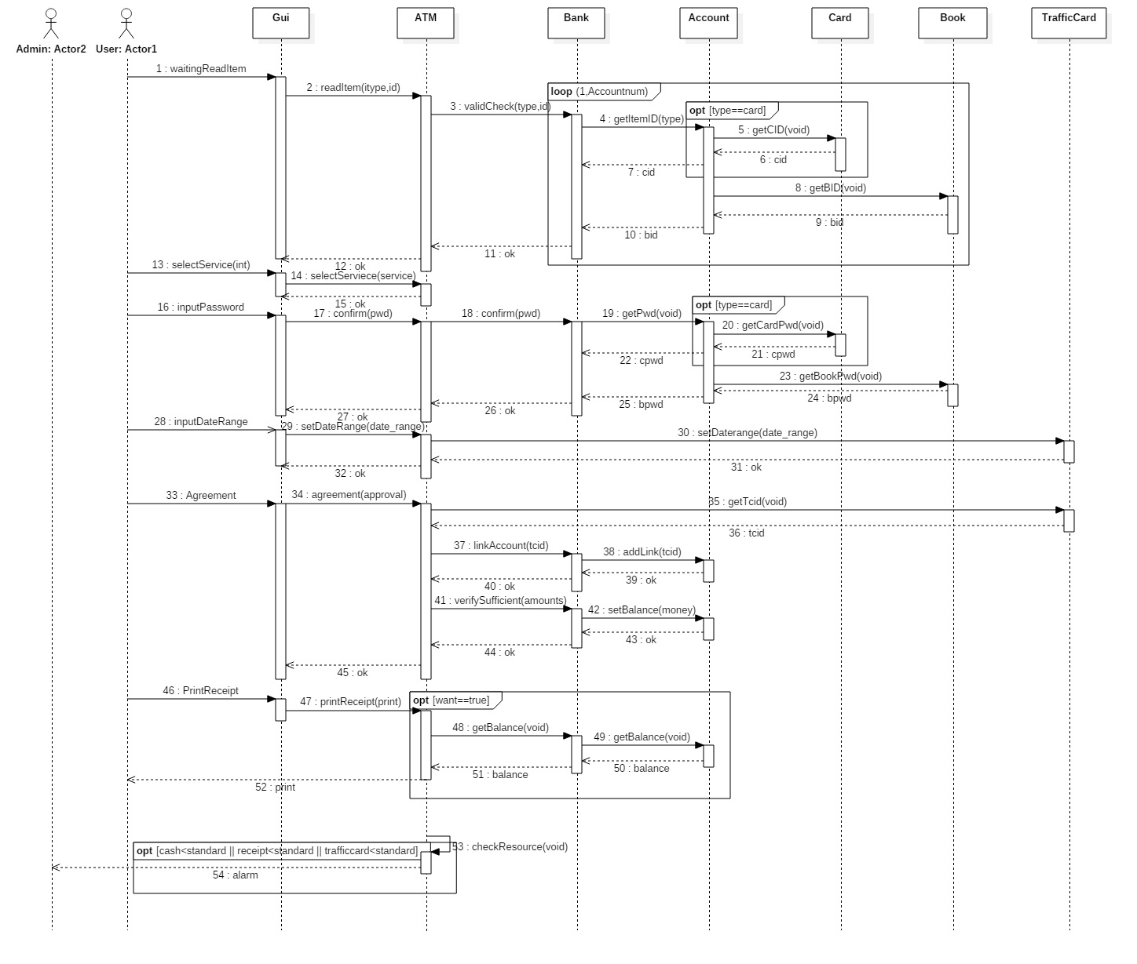

* + 1. Deposit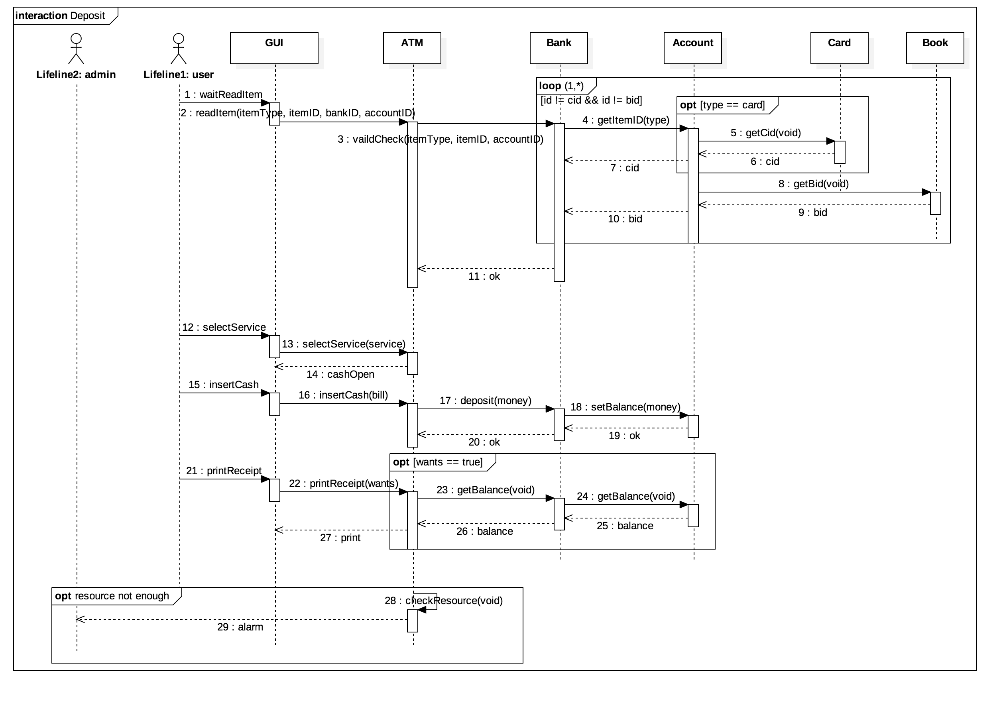

w

* + 1. Withdraw
    2. Transfer

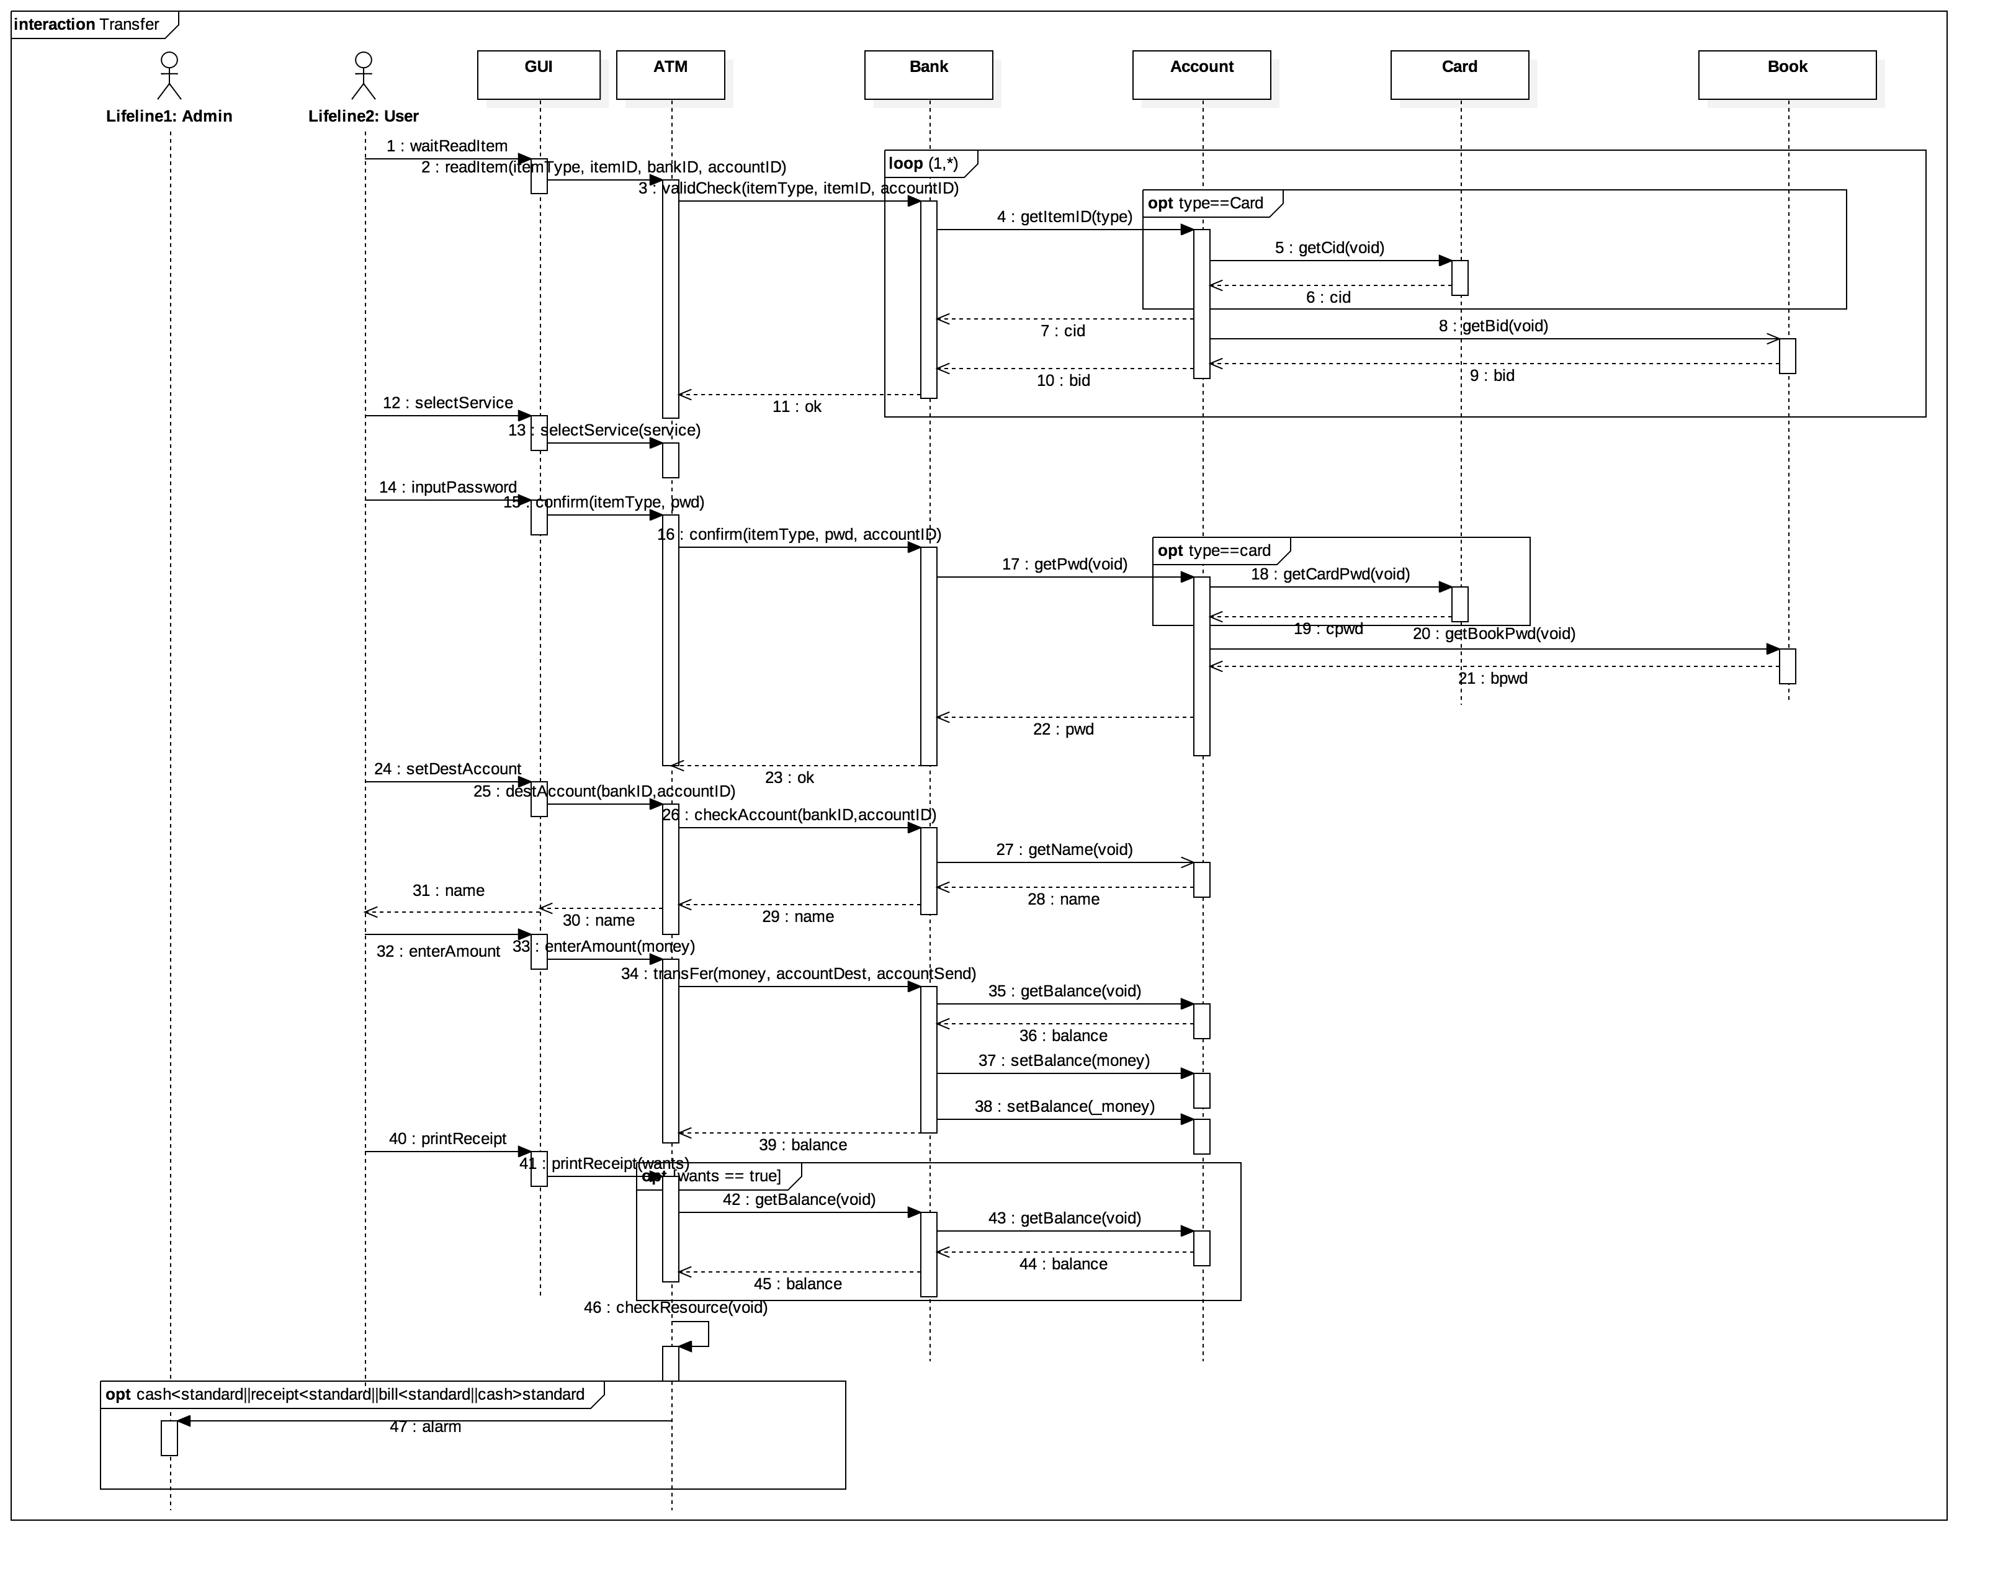

* + 1. IssueTrafficCard





* 1. waitReadItem

|  |  |
| --- | --- |
| Name | waitReadItem |
| Resposiblities | User가 Item을 인식시키는 것을 기다린다. |
| Type | GUI |
| Cross Reference |  |
| Notes | - |
| PreConditions | ATM 실행 상태 |
| PostConditions | User의 Item값 입력 |

* 1. selectService

|  |  |
| --- | --- |
| Name | selectService |
| Responsibilities | User가 원하는 Service를 선택한다. |
| Type | GUI |
| Cross Reference |  |
| Notes | - |
| Pre-Conditions | User의 유효한 Item 인식 |
| Post-Conditions | User가 원하는 서비스 선택 |

* 1. inputPassword

|  |  |
| --- | --- |
| Name | inputPassword |
| Responsibilities | User가 비밀번호를 입력한다. |
| Type | GUI |
| Cross Reference |  |
| Notes |  |
| Pre-Conditions | 서비스 선택 |
| Post-Conditions | 비밀번호 입력 |

* 1. inputCash

|  |  |
| --- | --- |
| Name | inputCash |
| Responsibilities | 입금하고자하는 금액을 입력한다. |
| Type | GUI |
| Cross Reference |  |
| Notes |  |
| Pre-Conditions | 입금 서비스 선택 |
| Post-Conditions | 금액 입력 |

* 1. selectNation

|  |  |
| --- | --- |
| Name | selectNatino |
| Resposiblities | 출금하고자하는 지폐 종류를 선택한다. |
| Type | GUI |
| Cross Reference |  |
| Notes | - |
| Pre-Conditions | 출금 서비스 선택 |
| Post-Conditions | 원 / 달러 선택 |

* 1. inputAmount

|  |  |
| --- | --- |
| Name | inputAmount |
| Resposiblities | 거래하고자 하는 금액 입력 |
| Type | GUI |
| Cross Reference |  |
| Notes | - |
| Pre-Conditions | 출금 / 송금 서비스 선택 |
| Post-Conditions | 거래 금액 입력 |

* 1. inputTransfer

|  |  |
| --- | --- |
| Name | inputTransfer |
| Resposiblities | 송금할 대상 계좌 정보 입력 |
| Type | GUI |
| Cross Reference |  |
| Notes | - |
| Pre-Conditions | 송금 서비스 선택 |
| Post-Conditions | 송금 대상 계좌 정보 입력 |

* 1. printReceipt

|  |  |
| --- | --- |
| Name | printReceipt |
| Resposiblities | 거래 내역 확인 및 명세표 출력 |
| Type | GUI |
| Cross Reference |  |
| Notes | - |
| Pre-Conditions | 거래 (서비스) 진행 완료 |
| Post-Conditions | 거래 정보 출력 및 명세표 출력 여부 확인 |

* 1. ‘inputRangeDate

|  |  |
| --- | --- |
| Name | inputRangeDate |
| Resposiblities | 교통카드 이용 날짜 범위 입력 |
| Type | GUI |
| Cross Reference |  |
| Notes | - |
| Pre-Conditions | 교통카드 발급 서비스 선택 |
| Post-Conditions | 교통카드 이용 날짜 범위 입력 |

* 1. Agreement

|  |  |
| --- | --- |
| Name | agreement |
| Resposiblities | 교통카드 발급 관련 약관 확인 |
| Type | GUI |
| Cross Reference |  |
| Notes | - |
| Pre-Conditions | 교통카드 발급 서비스 선택 |
| Post-Conditions | 교통 카드 발급 약관 확인 |

1. Activity 2055. Write Unit Test Code
   1. ATM

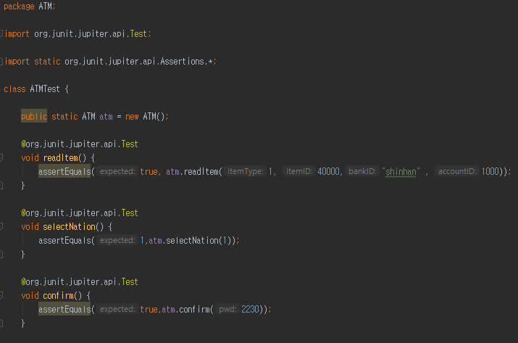

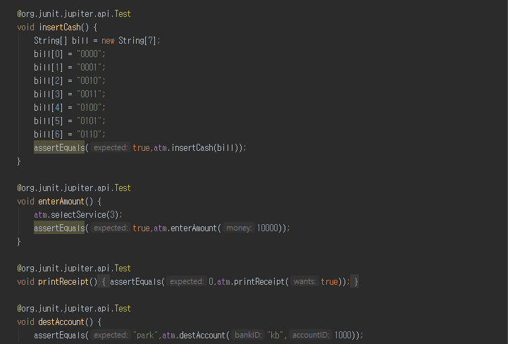

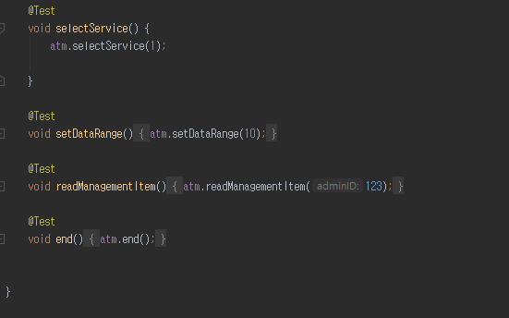

* 1. Bank

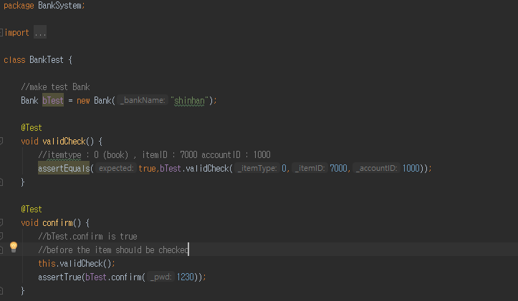

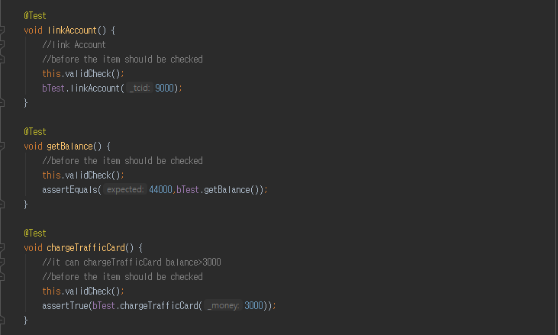

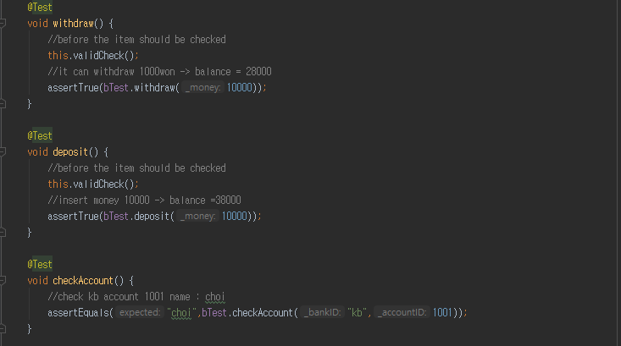

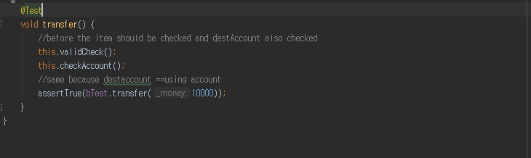

* 1. Account

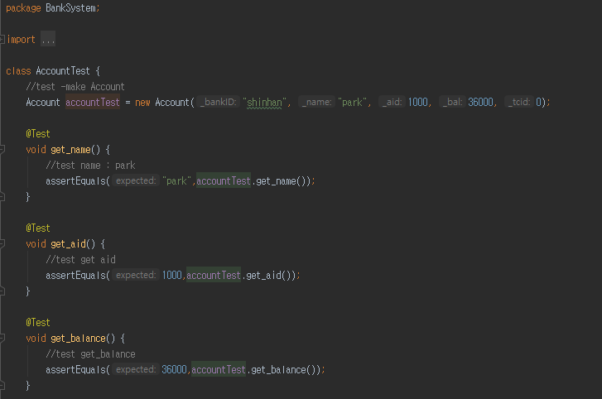

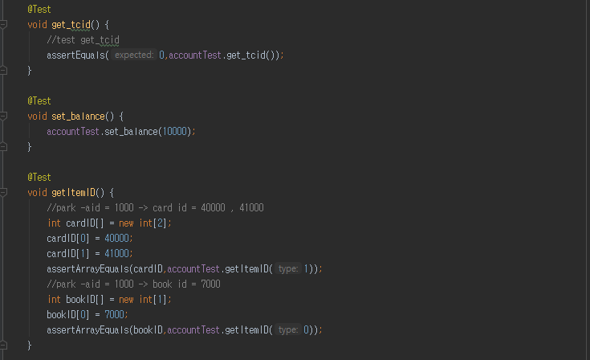

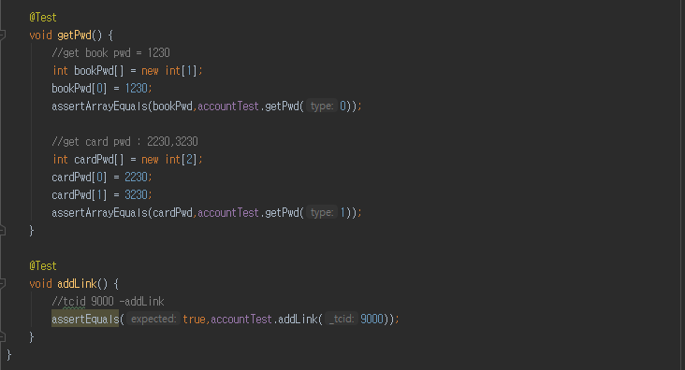

* 1. Card

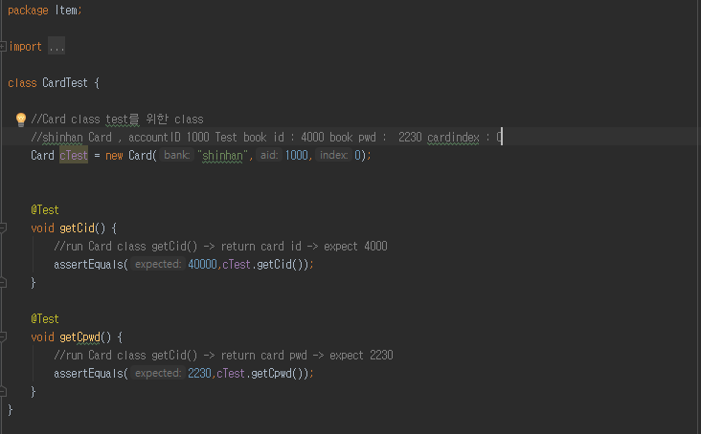

* 1. Book

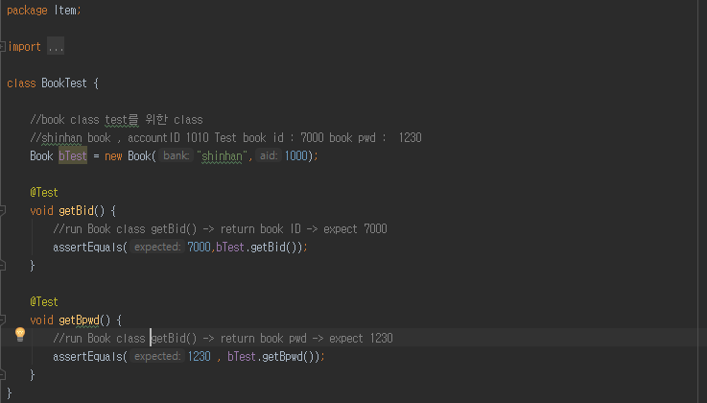

1. Activity 2061. Unit Testing
   1. ATM

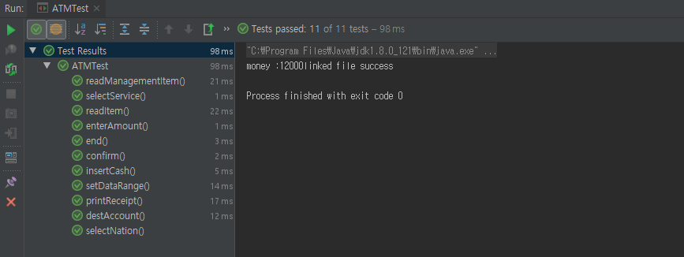

* 1. Bank

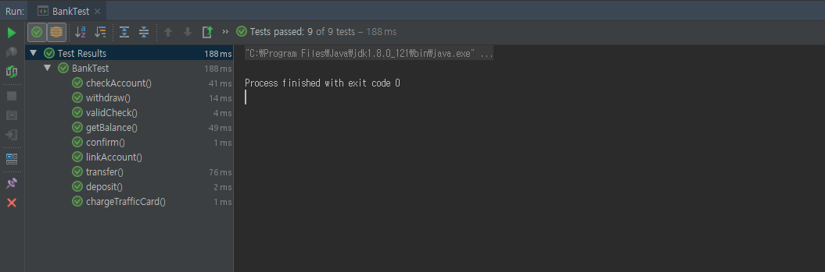

* 1. Account

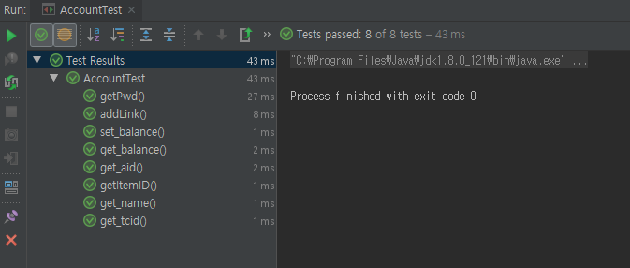

* 1. Card

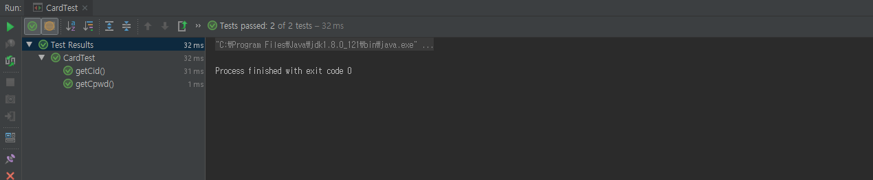

* 1. Book

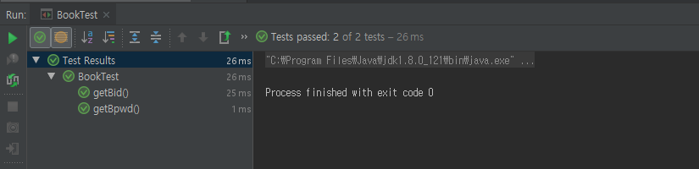

1. Activity 2063. System Testing

|  |  |  |  |  |  |
| --- | --- | --- | --- | --- | --- |
| Test Number | Test 항목 | Description | Use Case | System Function | P/F |
| 1-1 | Read Item Test | 사용가능한 Card을 삽입 했을 때 서비스 선택창으로 전환 되는지 test | - |  |  |
| 1-2 | Read Item Test | 사용 불가능한 Card을 삽입 했을 때, 다시 item삽입하라는 창으로 나오는지 확인 | - |  |  |
| 1-3 | Read Item Test | 사용가능한 Book을 삽입 했을 때 서비스 선택창으로 전환 되는지 test | - |  |  |
| 1-4 | Read Item Test | 사용 불가능한 Book을 삽입 했을 때, 다시 item삽입하라는 창으로 나오는지 확인 | - |  |  |
| 2-1 | 서비스 선택 test | 계좌조회 서비스 선택했을 때 , 비밀번호 입력 창으로 전환되는지 test | Check | R.1.0 |  |
| 2-2 | 서비스 선택 test | 입금 서비스 선택했을 때 , 금액 입력 안내와 금액을 투입하라는 메시지 창으로 전환되는지 test | Deposit | R.1.2 |  |
| 2-3 | 서비스 선택 test | 출금 서비스 선택했을 때 , 비밀번호 입력 창으로 전환되는지 test | Withdraw | R.1.1 |  |
| 2-4 | 서비스 선택 test | 송금 서비스 선택했을 때 , 비밀번호 입력 창으로 전환되는지 test | Transfer | R.1.2 |  |
| 2-5 | 서비스 선택 test | 교통카드 발급 서비스를 선택 했을 때, 비밀번호 입력창으로 전환되는지 test | Issue  TrafficCard | R.1.3 |  |
| 3-1 | 비밀번호 test | 계좌조회 서비스를 선택한 경우 누른 다음 올바른 비밀번호를 입력했을 때 , 명세표 결과창으로 전환되는지 test | Check | R.1.0 |  |
| 3-2 | 비밀번호 test | 출금 서비스를 선택한 경우 누른 다음 올바른 비밀번호를 입력했을 때 , 출금 지폐종류 확인 창으로 전환되는지 test | Deposit | R.1.2 |  |
| 3-3 | 비밀번호 test | 송금 서비스를 선택한 경우 누른 다음 올바른 비밀번호를 입력했을 때 , 송금 계좌 입력창으로 전환되는지 test | Transfer | R.1.3 |  |
| 3-4 | 비밀번호 test | 교통카드 발급 서비스를 선택한 경우 누른 다음 올바른 비밀번호를 입력했을 때 , 교통카드 사용기간 입력창으로 전환되는지 test | Issue  TrafficCard | R.1.4 |  |
| 3-5 | 비밀번호 test | 잘못된 비밀번호를 입력한 경우, 처음 item 삽입 창으로 돌아가는 지 test | - |  |  |
| 4-1 | 명세표 출력 test | 명세표 출력을 원한다고 선택하면 명세표가 올바르게 출력되는지 test | - |  |  |
| 4-2 | 명세표 출력 test | 명세표 출력을 원하지 않는다고 선택하면 명세표가 올바르게 출력되지 않는지 test | - |  |  |
| 3-4 | 명세표 출력 test | 명세표 출력을 원한다고 하고 명세표가 올바르게 출력되는지 test | Check | R.1.0 |  |
| 4-1 | 입금 test | 한국계좌인 경우, 올바른 지폐를 투입 했을 때, 유효한 지폐(한화/달러) 확인 및 한화로 환전하고 User 에게 재확인 하고 명세 결과 창으로 전환되는지 test | Deposit | R.1.1 |  |
| 4-2 | 입금 test | 외국계좌인 경우, 올바른 지폐를 투입 했을 때, 유효한 지폐(한화/달러) 확인 및 달러로 환전하고 User 에게 재확인 하고 명세 결과 창으로 전환되는지 test | Deposit | R.1.1 |  |
| 4-2 | 입금 test | 잘못된 지폐를 투입 했을 때, 잘못된 지폐(한화/달러)는 읽지 않고, 유효한 지폐(한화/달러)만 확인 및 환전하고 User 에게 재확인 하고 명세 결과 창으로 전환되는지 test | Deposit | R.1.1 |  |
| 5-1 | 금액 입력 test | 출금 서비스 선택의 경우 입력한 금액 만큼 출금 되는지 확인하고 명세 결과 창으로 전환되는지 test | Withdraw | R.1.2 |  |
| 5-2 | 금액 입력 test | 송금 서비스 선택의 경우 입력한 금액 만큼 송금 되는지 확인하고 명세 결과 창으로 전환되는지 test | Transfer | R.1.3 |  |
| 6-1 | 송금 test | 송금 서비스 선택에서 올바른 송금 대상의 은행과 계좌를 입력했을 때 , 송금 대상의 이름을 보여주고 금액량 입력창으로 전환되는지 test | Transfer | R.1.3 |  |
| 6-2 | 송금 test | 송금 서비스 선택에서 잘못된 송금 대상의 은행과 계좌를 입력했을 때 , , 처음 item 삽입 창으로 돌아가는 지 test | Transfer | R.1.3 |  |
| 7-1 | 교통카드 발급 test | 교통카드 사용기간을 입력 했을 때 , 계좌 연동 및 카드 비용결제 승인 창으로 전환 되는지 test | Issue  TrafficCard | R.1.4 |  |
| 7-2 | 교통카드 발급 test | 계좌 연동 및 교통카드 비용 결제 승인 했을 때 , 계좌에 교통카드 비용 보다 많은 금액이 들어있는 경우 , 교통카드 발급이 올바르게 이루어 지는 지 확인하고 , 명세결과 창으로 전환되는지 test | Issue  TrafficCard | R.1.4 |  |
| 7-3 | 교통카드 발급 test | 계좌 연동 및 교통카드 비용 결제 승인 했을 때 , 계좌에 교통카드 비용 보다 적은 금액이 들어있는 경우 , 처음 item 삽입 창으로 돌아가는 지 test | Issue  TrafficCard | R.1.4 |  |
| 8-1 | Management test | 관리자가 올바른 관리자 key를 입력한 경우, atm기기 관리자 모드가 제공되는지 test | Management | R.3.0 |  |
| 8-2 | Management test | 관리자가 잘못된 관리자 key를 입력한 경우, 처음 item 삽입 창으로 돌아가는 지 test | Management | R.3.0 |  |
| 8-2 | Management test | 관리자가 작업을 끝내고 end를 하면 atm안 Amount값들이 다시 설정되고 처음 item 삽입 창으로 돌아가는 지 test | Management | R.3.0 |  |